Ad, Soyad:
Sınıf:
No:
KURTULUŞ İLKÖĞRETİM OKULU 2008/2009
EĞİTİM-ÖĞRETİM YILI 6/D SINIFI FEN VE TEKNOLOJİ DERSİ
II. DÖNEM III. SINAV SORULARI

1.Aşağıdakilerden hangisi kanın görevlerinden değildir?
a)Besin ve oksijen taşımak b)Vücut ısısını ayarlamak
c)Vücudu mikroplara karşı d)Mineral depolamak korumak

2. Aşağıdakilerden hangisi, ısının yayılma yollarından birisi değildir?
A) Konveksiyon B) Işıma
C) Radyatör D) İletim
3. Aşağıdaki eklemlerden hangisinin hareket etme yeteneği en fazladır?
a)Kafatası
b)Omurlararası
c)Kaburga
d)Diz
4. Vücutlumuzda bulunan organlar bir araya gelerek sistemleri oluşturur.
Buna göre aşağıda verilen organlardan hangisi solunum sisteminde yer olmaz?
A. Burun B) Dil C) Akciğer D) Soluk borusu
5. Evinde kış hazırlığı yapan bir kişi aşağıdakilerden hangisini yaparsa yalıtıma faydası olmaz?
a)Klima taktırmak b) Yerleri tahta ile kaplatmak
c)Pencereleri çift cam yaptırmak d)Yerleri halı kaplatmak

6. .Kendiliğinden ışık veren cisimlere doğal ışık kaynağı
denir. Aşağıdakilerden hangisi doğal ışık kaynağı değildir?
A) Güneş B) Mum C) Yıldız D) Ateş böceği

7. Soğuk günlerde koyu renkli elbise giyilmesinin sebebi aşağıdakilerden hangisidir?
A) Koyu renkli elbiseler ışığı daha iyi tutar.
B) Yansıyan yüzeyler daha çabuk ısınır.
C) Koyu renkli elbiseler ısıyı iyi yansıtan maddelerden yapılmıştır.
D) Bu elbiseler daha fazla havalanmayı sağlar.

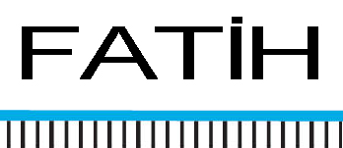
8.

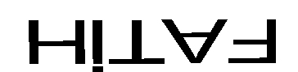
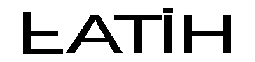
Fatih isminin düz aynadaki görüntüsü aşağıdakilerden hangisi gibi olur?
- C)
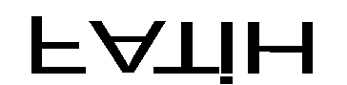
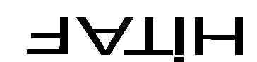
- D)

9. Maddeler ısındıkça atomların veya moleküllerin hareket hızları artar.
Buna göre aşağıdakilerden hangisinin atomlarının hızı artmaz?
A) Derin dondurucuya konulan dondurmanın
B) Güneşte bırakılan buzun
C) Kaynayan sütün
D) Eriyen dondurmanın

10. Bir elektrik devresinde iki bağlantı kablosunun arasına aşağıdaki maddelerden hangisini koyup uçlarını dokundurursak ampul ışık verir?
a)Kürdan b)Porselen kupa
c)Alüminyum folyo d)Tahta parçası

11. Aşağıdakilerden hangisi elektrik çarpan kişiye müdahale ederken yapılması gerekenlerden değildir?
a)Yalıtkan bir madde ile kazazede uzaklaştırılır.
b)Sigortalar kapatılır
c)Plastik tabanlı terlik giyilir
d)Islak elle kazazede tutulur.

12. Aşağıdaki eklemler aşağıdakilerin hangisinde doğru olarak verilmiştir?
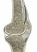
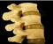
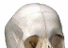

Oynar Yarı oynar Oynamaz
A) 2 1 3
B) 1 2 3
C) 3 1 2
D) 1 3 2

13. Bir iletkenin direncini 2 kat artırmak için aşağıdakilerden hangisi yapılabilir?
a)Boyunu 2 kat artırmak
b)Kesitini 2 kat artırmak
c)Boyunu ½ kat artırmak
d)Kesitini ½ kat artırmak

14 Aşağıda verilen madde değişimlerinden hangisi fiziksel değişmedir?
a) Yumurtanın haşlanması b) Etin pişirilmesi
c) Kâğıdın yanması d) Salatalığın doğranması

15. Aşağıdakilerin hangisi çukur aynanın kullanım alanlarına örnek olarak verilir?
a)Teleskop b)Terzi aynası
c)Dikiz aynası d)Güvenlik aynaları

16. I.Tümsek aynalarda görüntü terstir.
II. Çukur aynalarda görüntü cisimden küçüktür.
III. Dişçiler tümsek ayna kullanır.
Yukarıdaki bilgilerden hangileri yanlıştır?
a)Yalnız III b)I ve II c)I,II ve III d)I ve III

17. Aşağıda şekli verilen odada K, L, M noktalarındaki sıcaklıkları küçükten büyüğe doğru nasıl sıralarız?
a) M < L < K b) K < L < M
c) M < K < L d) L < M < K
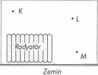

18 Aşağıda verilen maddelerden hangisi akışkan özelliğe sahip değildir?
A) Karbondioksit gazı B) Su
C) Gümüş tel D) Oksijen gazı

19 Yapısında sadece tek çeşit atom bulunduran maddelere ne ad verilir?
A) Bileşik B) Karışım C) Element D) Çözelti

20 Aşağıdakilerden hangisi bir elementtir?

A) Yağmur suyu B ) Bakır C) Şeker D) Süt

21. Bir öğrenci iki destek arasına bakır tel bağlıyor. Bakır telin üzerine belirli aralıklarla mum damlalarıyla çivileri tutturuyor. Teli desteğin bir tarafından ısıtmaya başlıyor ve çivilerin sırayla düştüğünü görüyor. Öğrenci bu deneyle aşağıdakilerden hangisini amaçlamıştır?
a) Isının ışıma ile taşınmasını
b) Isının konveksiyon ile taşınmasını
c) Isının iletim yoluyla
d) Isının mum damlalarını erittiğini

22. Arda, bir çukur aynanın odak noktasını bulmak istiyor. Bunun için çukur aynaya iki ışık ışını gönderiyor. Bu ışınları aşağıdakilerden hangisindeki gibi gönderirse amacına ulaşabilir?
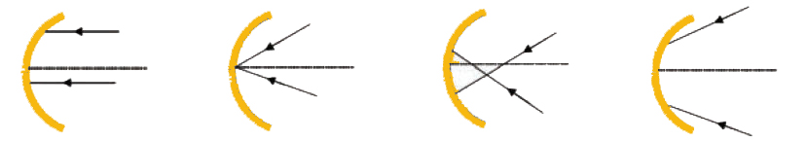
A) B) C) D)

23
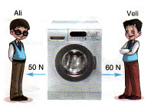

Ali ile Veli çamaşır makinesine kendilerine doğru sırası ile
50 N ve 60 N’luk kuvvet uygulamaktadırlar.
Bu durumda, çamaşır makinesine uygulanan net kuvvet hangi yönde ve kaç N olur?
A) Ali yönünde 110 N B) Ali yönünde 10 N
C) Veli yönünde 10 N D) Veli yönünde 110 N

24.Şekildeki düz aynaya gelen ışın aynadan yansıdıktan sonra K, L, M ve N noktalarının hangisinden geçer?
A) K B) L C) M
D) N

25. Yemek yapmasını yeni öğrenen Pelin çorbayı metal kaşıkla karıştırırken eli yanar ve çorbayı karıştırmaktan vazgeçer.
Annesi ;’çorbayı tahta kaşıkla karıştırmalısın ‘dedi
Yılların tecrübesi annenin böyle bir öğüt vermesini nedeni aşağıdakilerden hangisidir?

A)Tahta kaşığın, metal kaşıktan daha büyük olması.
B)Tahta kaşıkla yemeklerin daha lezzetli olması.
C)Tahta kaşığın ısı iletiminin, metal kaşığa göre daha az olması.
D)Metal kaşığın ısı iletiminin, tahta kaşığa göre daha az olması.

Not Baremi: Her.soru 4 puandır Başarılar Dilerim
Sınav süresi 40 dakikadır. Hüseyin ÇIN
Fen ve Teknoloji Öğretmeni
‘’ RÜZGARA HAKİM OLAMIYORSAN YELKENLERİNİ ONA GÖRE AYARLA ve UNUTMA Kİ HAYAT KARŞILAŞTIĞIN GÜÇLÜKLERLE DEĞİL GEMİYİ LİMANA GETİRİP GETİREMEDİĞİNLE İLGİLENİR…’

